Выставка «Кто в нашем садике живет»
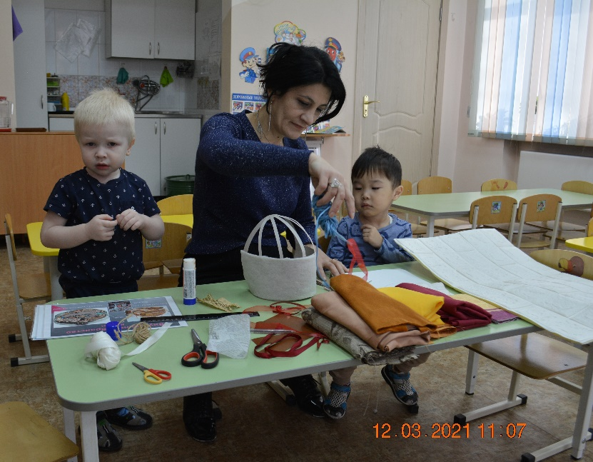
Для информирования родителей об участии МБДОУ г. Иркутска детский сад № 44 в инновационном проекте «Языковая и социокультурная адаптация детей мигрантов в образовательных организациях Иркутской области» в холле детского сада размещена выставка «Кто в нашем садике живёт?», организатором которой является воспитатель Ароян Вардуш Ашотовна.
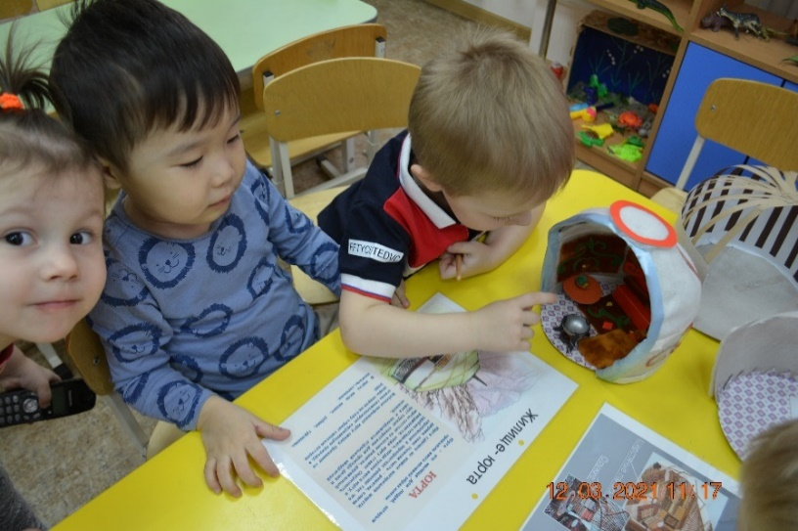
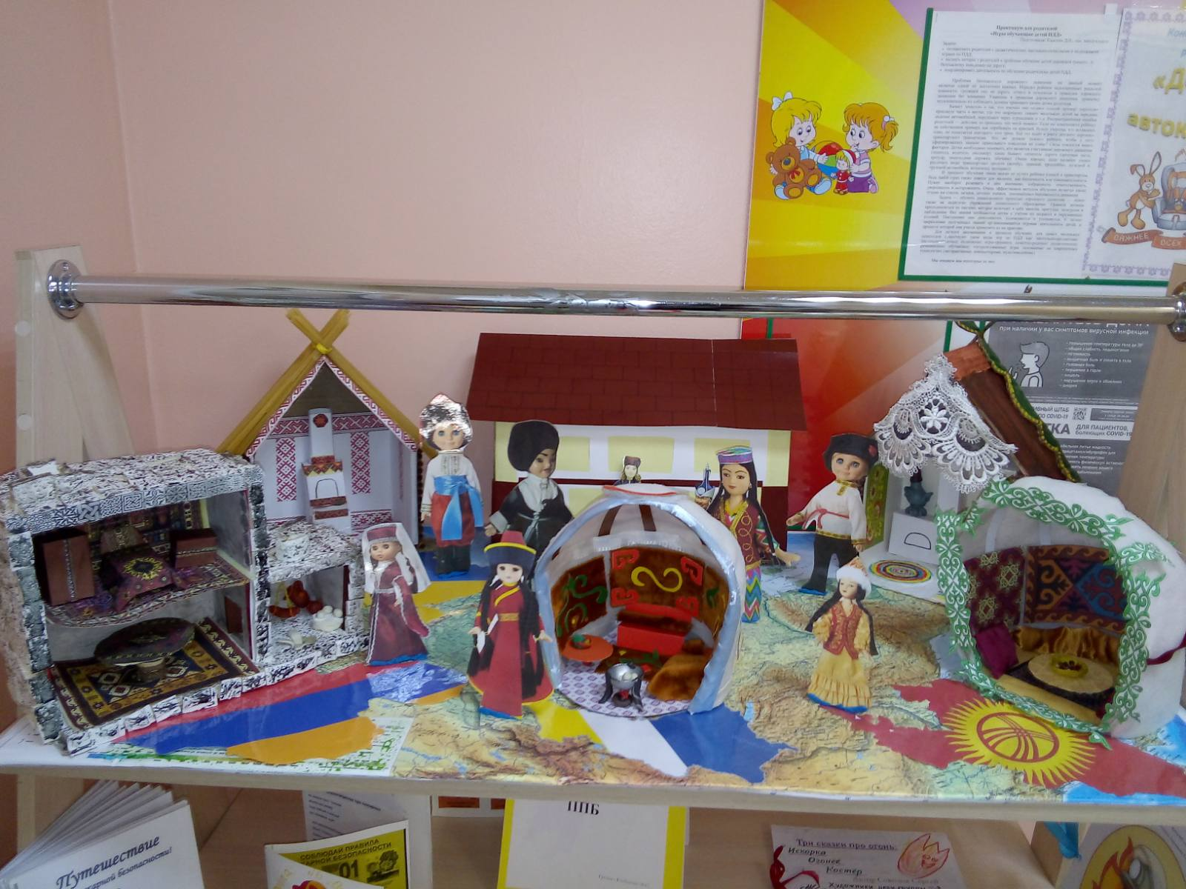
На импровизированной карте с контурным изображением территорий, где исконно проживают народы, представители которых посещают наш детский сад, размещены макеты полу объёмных жилищ с национальными узорами, предметами обихода, особенностями национальной кухни… В центе карты - фотография детского сада и дорожки, по которым идут дети-куклы в национальных одеждах.

Пригашаем всех родителей к сотрудничеству!!!

